伊金霍洛旗建通再生资源回收利用有限公司滴灌带生产项目

环境影响评价公众参与说明

伊金霍洛旗建通再生资源回收利用有限公司

二〇二四年六月
目 录
1概述 1
2首次环境影响评价信息公开情况 2
2.1公开内容及日期 2
2.2公开方式 2
2.3公众意见情况 4
3征求意见稿公示情况 5
3.1公示内容及时限 5
3.2公示方式 5
3.2.1网络 5
3.2.2报纸 5
3.2.3张贴 9
3.3查阅情况 10
3.4公众提出意见情况 10
4其他公众参与情况 11
5公众意见处理情况 12
6报批前公开情况 13
6.1公开内容及日期 13
6.2公开方式 13
7诚信承诺 14

1概述
根据《中华人民共和国环境影响评价法》和《环境影响评价公众参与办法》的要求，依法应当编制环境影响报告书的建设项目应进行环境影响评价公众参与。本次评价中，建设单位和环评单位为了让当地政府管理部门和当地居民更好的了解、支持项目的建设，在不同的环评阶段采用了多种形式的公众参与工作。
公众参与的目的是让公众了解项目以及项目对周围环境可能产生的影响，同时听取公众对项目建设的意见和建议，以避免片面性和盲目性，从而更有针对性地提高工程质量，减少负面影响。让公众充分了解工程实际情况，取得公众的谅解和支持，并使项目在运行过程中可能引起的环境问题在环评中得到辨析，避免工作中的疏漏。公众也能对工程设计所采取的环保措施的可行性提出自己的看法，有利于企业制定最佳的环保措施，同时对运行过程中的环境管理起到监督作用。
本次公众参与调查的目的：一是详细告知公众“伊金霍洛旗建通再生资源回收利用有限公司滴灌带生产项目”的位置、主要建设内容、工程特点及主要污染因素、污染防治措施和可能产生的环境影响，充分听取公众对工程的意见和建议，并反馈给建设单位和设计单位，使工程更趋于完善和合理，从而最大限度地减少工程对环境的影响；二是发挥公众监督作用，确保工程环保措施“三同时”建设和正常运行；三是提高评价的实用性、有效性和可靠性，增加全民的环境保护意识。本项目公众参与整体情况见表1。
表1 公众参与过程、方式、时间及范围
公众参与时段与方式 |  | 时间 | 范围及对象
公  众  参  与 | 首次环评信息公开 | 2024年5月28日 | 网络平台公开
公  众  参  与 | 征求意见稿公示 | 2024年6月13日至2024年6月26日 | 网络平台公开、报纸公示、周边村庄张贴公告
公  众  参  与 | 报批前公开 | 2024年6月27日 | 网络平台公开
公  众  参  与 | 信息收集汇总 | 2024年6月27日 | 收集汇总信息反馈结果，纳入评价报告

2首次环境影响评价信息公开情况

2.1公开内容及日期
伊金霍洛旗建通再生资源回收利用有限公司于2024年5月27日委托内蒙古聚力山水环境检测有限公司承担“伊金霍洛旗建通再生资源回收利用有限公司滴灌带生产项目”的环境影响评价工作，首次环境影响评价信息公开时间为2024年5月28日，建设单位在第一环评网进行了公示，公示介绍了项目概况以及征求意见的内容，并附有建设单位和环评单位的联系方式等内容。首次环境影响评价信息公开情况符合《环境影响评价公众参与办法》的相关要求。

2.2公开方式
首次环境影响评价信息公开方式以网络平台公开。首次环境影响评价信息公开网络截图如下，网址为http://www.d1ea.com/front/eia/69873.html。

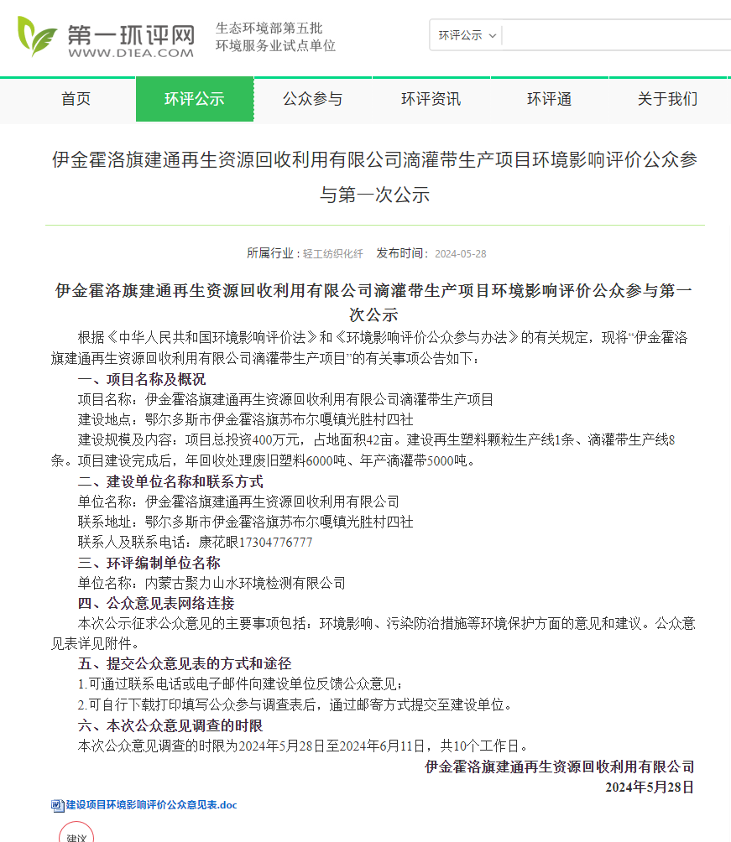
首次环境影响评价信息公开内容见下文。
伊金霍洛旗建通再生资源回收利用有限公司滴灌带生产项目
环境影响评价公众参与第一次公示
根据《中华人民共和国环境影响评价法》和《环境影响评价公众参与办法》的有关规定，现将“伊金霍洛旗建通再生资源回收利用有限公司滴灌带生产项目”的有关事项公告如下：
一、项目名称及概况
项目名称：伊金霍洛旗建通再生资源回收利用有限公司滴灌带生产项目
建设地点：鄂尔多斯市伊金霍洛旗苏布尔嘎镇光胜村四社
建设规模及内容：项目总投资400万元，占地面积42亩。建设再生塑料颗粒生产线1条、滴灌带生产线8条。项目建设完成后，年回收处理废旧塑料6000吨、年产滴灌带5000吨。
二、建设单位名称和联系方式
单位名称：伊金霍洛旗建通再生资源回收利用有限公司
联系地址：鄂尔多斯市伊金霍洛旗苏布尔嘎镇光胜村四社
联系人及联系电话：康花眼17304776777
三、环评编制单位名称
单位名称：内蒙古聚力山水环境检测有限公司
四、公众意见表网络连接
本次公示征求公众意见的主要事项包括：环境影响、污染防治措施等环境保护方面的意见和建议。公众意见表详见附件。
五、提交公众意见表的方式和途径
1.可通过联系电话或电子邮件向建设单位反馈公众意见；
2.可自行下载打印填写公众参与调查表后，通过邮寄方式提交至建设单位。
六、本次公众意见调查的时限
本次公众意见调查的时限为2024年5月28日至2024年6月11日，共10个工作日。
伊金霍洛旗建通再生资源回收利用有限公司
2024年5月28日

2.3公众意见情况
在项目进行首次环境影响评价信息公开至项目报告书送审前，企业和环评单位均未收到当地社会各界人士的反馈意见。

3征求意见稿公示情况

3.1公示内容及时限
本项目环境影响报告书基本完成后，由内蒙古聚力山水环境检测有限公司出具了《伊金霍洛旗建通再生资源回收利用有限公司滴灌带生产项目环境影响报告书（征求意见稿）》，于2024年6月13日至2024年6月26日进行了征求意见稿公示，公示的主要内容为环境影响报告书征求意见稿全文的网络链接及查阅纸质报告书的方式和途径、征求意见的公众范围、公众意见表的网络链接、公众提出意见的方式和途径、公众提出意见的起止时间等，符合《环境影响评价公众参与办法》的相关要求。

3.2公示方式

3.2.1网络
载体为第一环评网，属于公共媒体网站。网络平台公开时间为2024年6月13日至2024年6月26日（10个工作日），网址为http://www.d1ea.com/front/eia/69951.html。网络公示截图如下：

3.2.2报纸
载体为内蒙古晨报，为当地公众易于接触的报纸，公示日期为2024年6月13日至2024年6月26日（10个工作日）。报纸公示照片如下：

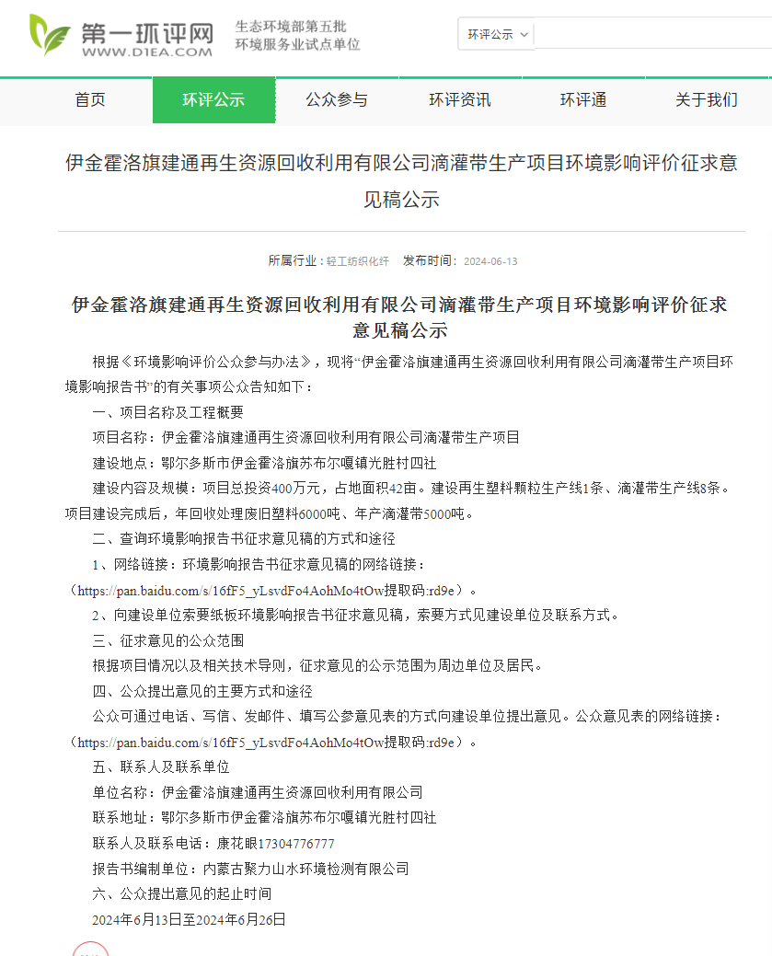

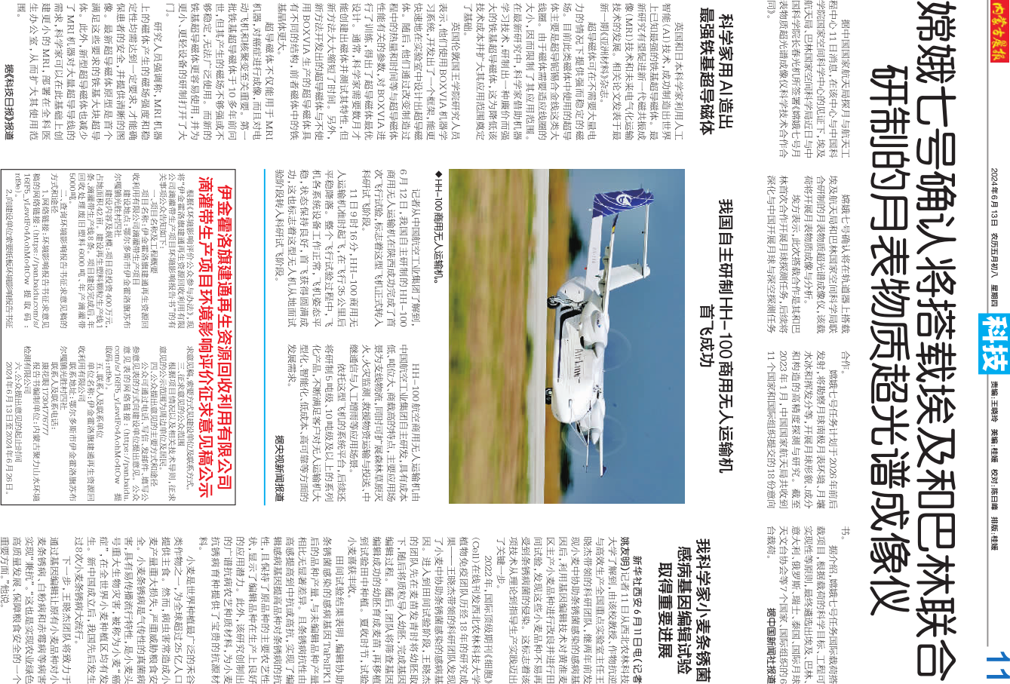

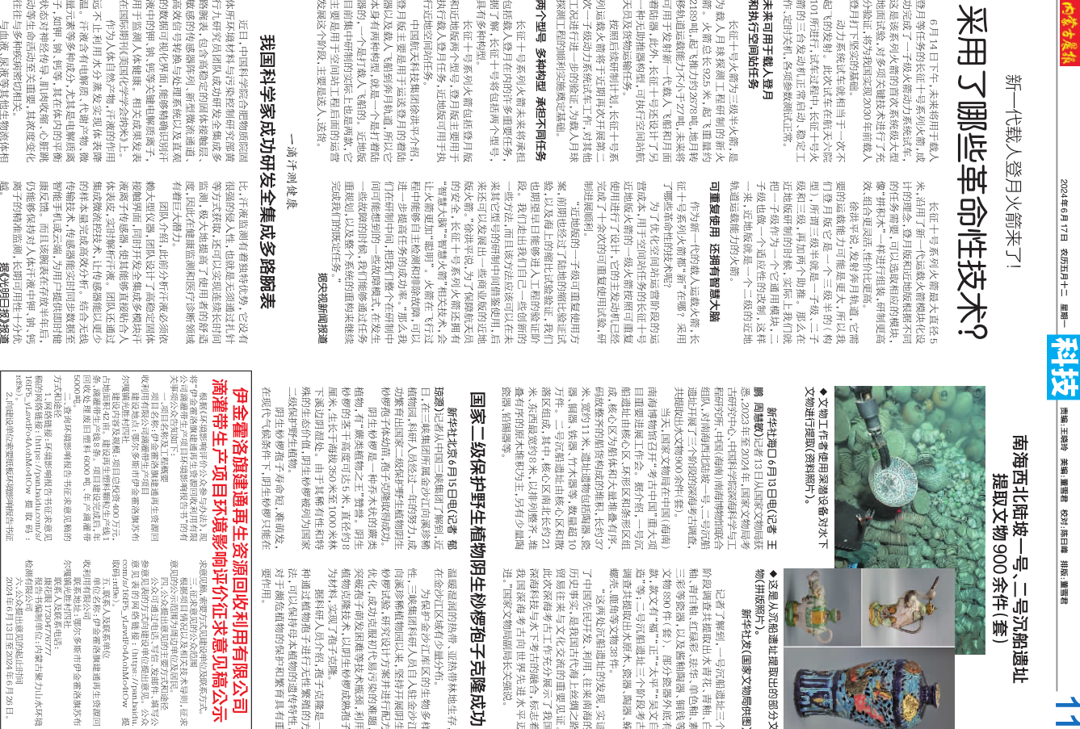

3.2.3张贴
建设单位于2024年6月13日至2024年6月26日（10个工作日）在当地公众易于知悉的场所张贴公告。相关照片如下。
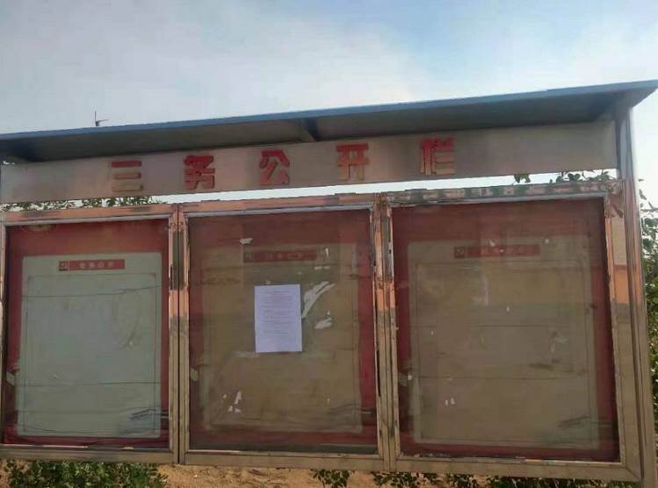
征求意见稿环境影响评价信息公开内容见下文。

伊金霍洛旗建通再生资源回收利用有限公司滴灌带生产项目环境影响评价征求意见稿公示
根据《环境影响评价公众参与办法》，现将“伊金霍洛旗建通再生资源回收利用有限公司滴灌带生产项目环境影响报告书”的有关事项公众告知如下：
一、项目名称及工程概要
项目名称：伊金霍洛旗建通再生资源回收利用有限公司滴灌带生产项目
建设地点：鄂尔多斯市伊金霍洛旗苏布尔嘎镇光胜村四社
建设内容及规模：项目总投资400万元，占地面积42亩。建设再生塑料颗粒生产线1条、滴灌带生产线8条。项目建设完成后，年回收处理废旧塑料6000吨、年产滴灌带5000吨。
二、查询环境影响报告书征求意见稿的方式和途径
1、网络链接：环境影响报告书征求意见稿的网络链接：（https://pan.baidu.com/s/16fF5_yLsvdFo4AohMo4tOw提取码:rd9e）。
2、向建设单位索要纸板环境影响报告书征求意见稿，索要方式见建设单位及联系方式。
三、征求意见的公众范围
根据项目情况以及相关技术导则，征求意见的公示范围为周边单位及居民。
四、公众提出意见的主要方式和途径
公众可通过电话、写信、发邮件、填写公参意见表的方式向建设单位提出意见。公众意见表的网络链接：（https://pan.baidu.com/s/16fF5_yLsvdFo4AohMo4tOw提取码:rd9e）。
五、联系人及联系单位
单位名称：伊金霍洛旗建通再生资源回收利用有限公司
联系地址：鄂尔多斯市伊金霍洛旗苏布尔嘎镇光胜村四社
联系人及联系电话：康花眼17304776777
报告书编制单位：内蒙古聚力山水环境检测有限公司
六、公众提出意见的起止时间
2024年6月13日至2024年6月26日。

3.3查阅情况
伊金霍洛旗建通再生资源回收利用有限公司办公室作为查阅场所，在项目进行征求意见稿公示至项目报告书送审前没有当地公众前往查阅。

3.4公众提出意见情况
在项目进行征求意见稿公示至项目报告书送审前，建设单位和和环评单位均未收到当地社会各界人士的反馈意见。

4其他公众参与情况
根据项目建设内容以及通过以上两次公示期间的反馈情况来看，周边公众对本项目在环境影响方面的质疑性意见较少，根据《环境影响评价公众参与办法》的相关要求，不需开展深度公众参与。

5公众意见处理情况
本项目公众参与工作工程中，在首次环评信息公开和征求意见稿公示期间均未收到当地公众及其他单位的意见反馈。

6报批前公开情况

6.1公开内容及日期
根据《环境影响评价公众参与办法》第二十条“建设单位向生态环境主管部门报批环境影响报告书前，应当通过网络平台，公开拟报批的环境影响报告书全文和公众参与说明”，伊金霍洛旗建通再生资源回收利用有限公司于2024年6月27日通过“第一环评网”公开了拟报批的《伊金霍洛旗建通再生资源回收利用有限公司滴灌带生产项目环境影响报告书》全文及《伊金霍洛旗建通再生资源回收利用有限公司滴灌带生产项目环境影响评价公众参与说明》。

6.2公开方式
建设单位选取“第一环评网”网站作为公示载体对项目环境影响报告书全文及公众参与说明进行公示，网络公示时间为2024年6月27日，网址为http://www.d1ea.com/front/eia/******.html，报批前项目环境影响报告书全文及公众参与说明网上公示截图见下。

7诚信承诺
我单位已按照《环境影响评价公众参与办法》要求，在伊金霍洛旗建通再生资源回收利用有限公司滴灌带生产项目环境影响报告书编制阶段开展了公众参与工作，在环境影响报告书中充分采纳了公众提出的与环境影响相关的合理意见，对未采纳的意见按要求进行了说明，并按照要求编制了公众参与说明。
我单位承诺，本次提交的《伊金霍洛旗建通再生资源回收利用有限公司滴灌带生产项目环境影响评价公众参与说明》内容客观、真实，未包含依法不得公开的国家秘密、商业秘密、个人隐私。如存在弄虚作假、隐瞒欺骗等情况及由此导致的一切后果由伊金霍洛旗建通再生资源回收利用有限公司承担全部责任。

承诺单位：伊金霍洛旗建通再生资源回收利用有限公司
承诺时间：2024年6月27日

